PEDIDO DE PROVIDÊNCIAS Nº 166/2022

Poda dos galhos da árvore que estão sobre os fios de energia elétrica, na Rua Afonso Celso, ao lado do número 440, na esquina com a Rua Joaquim Manoel Macedo, no Bairro Vila Rosa.

Solicita-se, após os trâmites regimentais, que seja enviada cópia da presente proposição ao Poder Executivo, para que realize as seguintes providências:

Poda dos galhos da árvore que estão sobre os fios de energia elétrica, na Rua Afonso Celso, ao lado do número 440, na esquina com a Rua Joaquim Manoel Macedo, no Bairro Vila Rosa.

Novo Hamburgo, 04 de fevereiro de 2022

Vereadora Lourdes Valim.

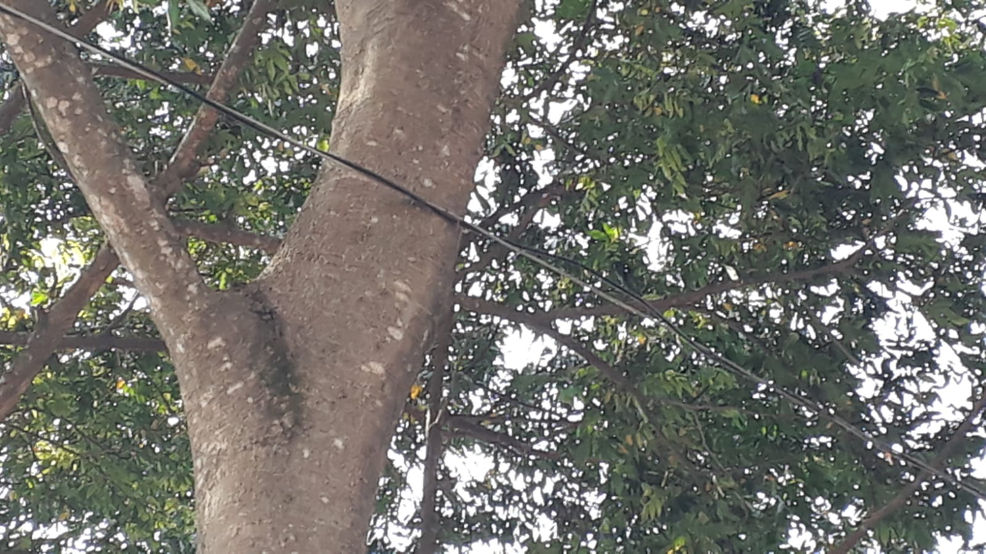

Obs.: Redação conforme o original da autora.
/FB

